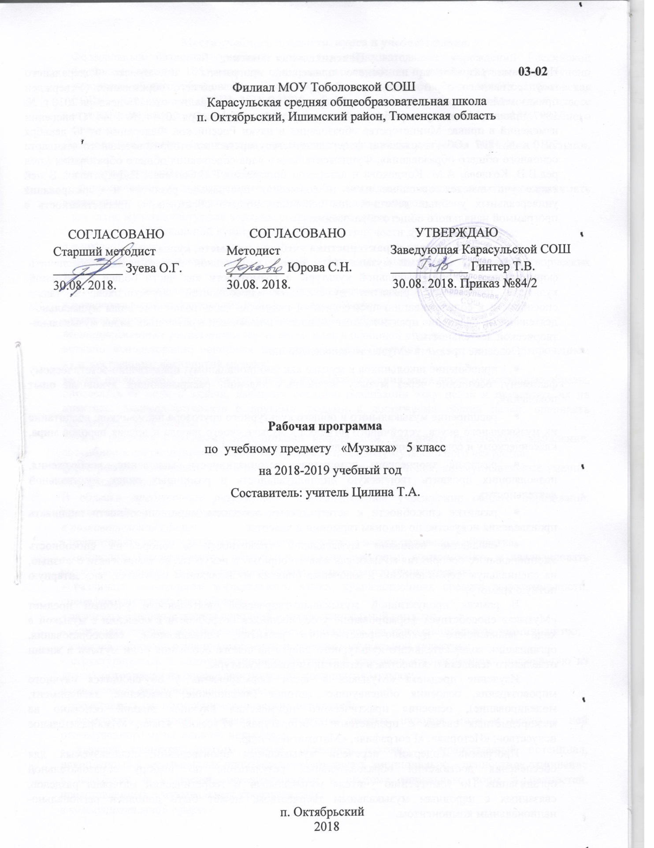

Пояснительная записка.
Программа разработана на основе примерной программы по музыке Федерального государственного образовательного стандарта основного общего образования (Утвержден приказом Министерства образования и науки Российской Федерации от «17» декабря 2010 г. № 1897, приказа Министерства образования и науки РФ от 29 декабря 2014 г. № 1644 "О внесении изменений в приказ Министерства образования и науки Российской Федерации от 17 декабря 2010 г. № 1897 «Об утверждении федерального государственного образовательного стандарта основного общего образования», Фундаментального ядра содержания общего образования / под ред.В.В. Козлова, А.М. Кондакова и авторской программы Г.П.Сергеева, Е.Д.Критская. В ней также учитываются основные идеи и положения программы развития и формирования универсальных учебных действий для основного общего образования, преемственность с программой начального общего образования.

Общая характеристика учебного предмета, курса.
Овладение основами музыкальных знаний в основной школе должно обеспечить формирование основ музыкальной культуры и грамотности как части общей и духовной культуры школьников, развитие музыкальных способностей обучающихся, а также способности к сопереживанию произведениям искусства через различные виды музыкальной деятельности, овладение практическими умениями и навыками в различных видах музыкально-творческой деятельности.
Освоение предмета «Музыка» направлено на:
- приобщение школьников к музыке как эмоциональному, нравственно-эстетическому феномену, осознание через музыку жизненных явлений, раскрывающих духовный опыт поколений;
- расширение музыкального и общего культурного кругозора школьников; воспитание их музыкального вкуса, устойчивого интереса к музыке своего народа и других народов мира, классическому и современному музыкальному наследию;
- развитие творческого потенциала, ассоциативности мышления, воображения, позволяющих проявить творческую индивидуальность в различных видах музыкальной деятельности;
- развитие способности к эстетическому освоению мира, способности оценивать произведения искусства по законам гармонии и красоты;
- овладение основами музыкальной грамотности в опоре на способность эмоционального восприятия музыки как живого образного искусства во взаимосвязи с жизнью, на специальную терминологию и ключевые понятия музыкального искусства, элементарную нотную грамоту.
В рамках продуктивной музыкально-творческой деятельности учебный предмет «Музыка» способствует формированию у обучающихся потребности в общении с музыкой в ходе дальнейшего духовно-нравственного развития, социализации, самообразования, организации содержательного культурного досуга на основе осознания роли музыки в жизни отдельного человека и общества, в развитии мировой культуры.
Изучение предмета «Музыка» в части формирования у обучающихся научного мировоззрения, освоения общенаучных методов (наблюдение, измерение, эксперимент, моделирование), освоения практического применения научных знаний основано на межпредметных связях с предметами: «Литература», «Русский язык», «Изобразительное искусство», «История», «География», «Математика» и др.
Программа содержит перечень музыкальных произведений, используемых для обеспечения достижения образовательных результатов, по выбору образовательной организации. По усмотрению учителя музыкальный и теоретический материал разделов, связанных с народным музыкальным творчеством, может быть дополнен регионально-национальным компонентом.

Места учебного предмета, курса в учебном плане.
Федеральный базисный учебный план для образовательных учреждений Российской Федерации отводит 105 часов для обязательного изучения предмета «Музыки» на ступени основного общего образования. Согласно учебному плану филиала МАОУ Тоболовская СОШ - Карасульская СОШ 2018-2019 учебный год на изучение «Музыки» в 5 классе отводится 34 часа за год. Из них на региональный компонент предусмотрено 10% учебного времени.
Личностные, метапредметные и предметные результаты освоения изучения музыки, курса.
в ценностно- ориентационной сфере:
- формирование художественного вкуса как способности чувствовать и воспринимать музыкальное искусство во всём многообразии его видов и жанров;
- принятие мультикультурной картины современного мира;
- становление музыкальной культуры как неотъемлемой части духовной культуры;
в трудовой сфере:
- формирование навыков самостоятельной работы при выполнении учебных и творческих задач;
- готовность к осознанному выбору дальнейшей образовательной траектории;
в познавательной (когнитивной, интеллектуальной) сфере:
- умение познавать мир через музыкальные формы и образы.
Метапредметные результаты изучения музыки в основной школе:
активно использование основных интеллектуальных операций в синтезе с формированием художественного восприятия музыки;
умение организовать свою деятельность в процессе познания мира через музыкальные образы, определять её цели и задачи, выбирать средства реализации этих целей и применять их на практике, взаимодействовать с другими людьми в достижении общих целей; оценивать достигнутые результаты;
умение работать с разными источниками информации, развивать критическое мышление, способность аргументировать свою точку зрения по поводу музыкального искусства;
формирование ключевых компетенций: исследовательские умения, коммуникативные умения, информационные умения.
В области предметных результатов образовательное учреждение общего образования предоставляет ученику возможность научиться:
в познавательной сфере:
- представлять место и роль музыкального искусства в жизни человека и общества;
- наблюдать (воспринимать) объекты и явления культуры; воспринимать и анализировать смысл (концепцию) художественного образа, музыкального произведения;
- различать особенности музыкального языка, художественных средств выразительности, специфики музыкального образа;
- различать основные жанры народной и профессиональной музыки;
- описывать явления музыкальной культуры, используя для этого специальную терминологию;
- классифицировать изученные объекты и явления музыкальной культуры;
- структурировать и систематизировать изученный материал и информацию, полученную из других источников на основе эстетического восприятия музыки;
в ценностно - ориентационной сфере:
- представлять систему общечеловеческих ценностей;
- осознавать ценность музыкальной культуры разных народов мира и место в ней отечественного музыкального искусства;
- уважать культуру другого народа, осваивать духовно – нравственный потенциал, накопленный в музыкальных произведениях; проявлять эмоционально – ценностное отношение к искусству и к жизни; ориентироваться в системе моральных норм и ценностей, представленных в музыкальных произведениях;
в коммуникативной сфере:
- использовать методы социально – эстетической коммуникации, осваивать диалоговые формы общения с произведениями музыкального искусства;
В эстетической сфере:
- развивать в себе индивидуальный художественный вкус, интеллектуальную и эмоциональную сферы;
- воспринимать эстетические ценности, высказывать мнение о достоинствах музыкальных произведений высокого и массового искусства, видеть ассоциативные связи и осознавать их роль в творческой и исполнительской деятельности;
- стремиться к самостоятельному общению с высоко – художественными музыкальными произведениями и музыкальному самообразованию;
- проявлять устойчивый интерес к искусству, художественным традициям своего народа и достижениям мировой музыкальной культуры, расширять свой эстетический кругозор;
- понимать условность языка различных видов музыкального искусства;
- определять зависимость художественной формы от цели творческого замысла;
- реализовать свой творческий потенциал, осуществлять самоопределение и самореализацию личности на музыкальном художественно – образном материале;
в трудовой сфере:
- применять выразительные средства в творческой и исполнительской деятельности на музыкальном материале.
Содержание учебного предмета, курса.
Музыка как вид искусства 8 часов
Интонация как носитель образного смысла. Многообразие интонационно-образных построений. Средства музыкальной выразительности в создании музыкального образа и характера музыки.
Народное музыкальное творчество 10 часов
Устное народное музыкальное творчество в развитии общей культуры народа. Характерные черты русской народной музыки. Основные жанры русской народной вокальной музыки. Различные исполнительские типы художественного общения (хоровое, соревновательное, сказительное). Музыкальный фольклор народов России. Знакомство с музыкальной культурой, народным музыкальным творчеством своего региона. Истоки и интонационное своеобразие, музыкального фольклора разных стран.
Русская и зарубежная музыкальная культура XX в. 13 часов
Знакомство с творчеством всемирно известных отечественных композиторов (И.Ф. Стравинский, С.С. Прокофьев, Д.Д. Шостакович, Г.В. Свиридов, Р. Щедрин, А.И. Хачатурян, А.Г. Шнитке) и зарубежных композиторов ХХ столетия (К. Дебюсси, К. Орф, М. Равель, Б. Бриттен, А. Шенберг). Многообразие стилей в отечественной и зарубежной музыке ХХ века (импрессионизм).
Значение музыки в жизни человека 3 часа
Музыкальное искусство как воплощение жизненной красоты и жизненной правды. Стиль как отражение мироощущения композитора. Воздействие музыки на человека, ее роль в человеческом обществе.

Региональный компонент на уроках
№ 1 Тема: « Музыка рассказывает обо всём. (Многообразие связей музыки с литературой)»
г. Ишима..
№ 10 Тема: « Песни народов мира.
(Истоки и интонационное своеобразие, музыкального фольклора разных стран)» Ишимского района.
№ 12 Тема: «Мир человеческих чувств. (Знакомство с музыкальной культурой, народным музыкальным творчеством своего региона)» г. Ишима.
№ 15 Тема: «Что может изображать хоровая музыка.
(Просвещения: кант, хоровой концерт, литургия)» Ишимского района.

Тематическое планирование с определением основных видов учебной деятельности.

№ п/п | Наименование разделов и тем | Количество часов | Основное содержание по темам | Характеристика основных видов деятельности учащихся | Контрольные работы
1 | Музыка как вид искусства | 8 | Интонация как носитель образного смысла. Многообразие интонационно-образных построений. Средства музыкальной выразительности в создании музыкального образа и характера музыки. | Наблюдать, воспринимать и оценивать явления природы и образы изобразительного искусства.  Различать виды пластических искусств.  Описывать и интерпретировать произведения (фрагменты) пластических искусств, выражать своё отношение к ним.  Понимать и правильно применять в речи освоенные понятия.  Выделять и анализировать авторскую концепцию образа (произведения) изобразительного искусства.  Анализировать роль пластических искусств в жизни человека и общества.  Выбирать и использовать различные художественные материалы и техники для создания выразительного художественного образа. | 1
2 | Народное музыкальное творчество | 10 | Устное народное музыкальное творчество в развитии общей культуры народа. Характерные черты русской народной музыки. Основные жанры русской народной вокальной музыки. Различные исполнительские типы художественного общения (хоровое, соревновательное, сказительное). Музыкальный фольклор народов России. Знакомство с музыкальной культурой, народным музыкальным творчеством своего региона. Истоки и интонационное своеобразие, музыкального фольклора разных стран. | Понимать роль пластических искусств в жизни человека.  Воспринимать и эмоционально оценивать произведения пластических искусств, выражать своё отношение к ним.  Различать виды пластических искусств.  Понимать и правильно применять в речи освоенные понятия.  Наблюдать, воспринимать и оценивать произведения разных видов пластических искусств.  Описывать и интерпретировать произведения (фрагменты) пластических искусств.  Анализировать и называть выразительные средства пластических искусств (живопись, графика, скульптура, декоративно- прикладное искусство, архитектура, дизайн).  Анализировать национальное и общечеловеческое в архитектуре.  Выбирать и использовать различные художественные средства и техники для создания выразительного художественного образа. | 1
3 | Русская и зарубежная музыкальная культура XX в. | 13 | Знакомство с творчеством всемирно известных отечественных композиторов (И.Ф. Стравинский, С.С. Прокофьев, Д.Д. Шостакович, Г.В. Свиридов, Р. Щедрин, А.И. Хачатурян, А.Г. Шнитке) и зарубежных композиторов ХХ столетия (К. Дебюсси, К. Орф, М. Равель, Б. Бриттен, А. Шенберг). Многообразие стилей в отечественной и зарубежной музыке ХХ века (импрессионизм). | Анализировать язык изобразительного искусства.  Наблюдать и определять виды и жанры изобразительного искусства.  Анализировать выразительные средства в различных жанрах пластических искусств.  Определять и называть стили и направления изобразительного искусства.  Понимать и правильно применять в речи освоенные понятия.  Наблюдать, описывать и интерпретировать произведения архитектуры.  Определять жанр, к которому принадлежит произведение изобразительного искусства, и его стиль.  Овладевать языком живописи, графики, скульптуры, декоративно- прикладного искусства, архитектуры, дизайна.  Выбирать и использовать различные художественные средства, материалы и техники для создания выразительного художественного образа.  Анализировать итоги собственной творческой деятельности. | 1
4 | Значение музыки в жизни человека | 3 | Музыкальное искусство как воплощение жизненной красоты и жизненной правды. Стиль как отражение мироощущения композитора. Воздействие музыки на человека, ее роль в человеческом обществе. | Наблюдать, описывать и интерпретировать произведения искусства, выражать своё отношение к ним.  Анализировать эстетическое, духовное содержание и выражение общественных идей в произведениях искусства.  Понимать и правильно применять в речи освоенные понятия.  Знать ведущие художественные музеи России, мира и музеи своего региона.  Выбирать и использовать различные художественные средства, материалы и техники для создания выразительного художественного образа.  Уметь использовать краски .(гуашь, акварель), графические материалы (карандаш, фломастер, мелки, пастель, уголь, тушь и др.), пластилин, глину, коллажные техники, бумажную пластику и другие доступные художественные материалы и техники для собственных творческих работ. | 1
Итого 34 часа из них 4 контрольные работы

Учебно-методическое и материально-техническое обеспечение образовательного процесса:
Дополнительная литература:
- И. Бах-Ш. Гуно. «Ave Maria».
- Л. Бетховен. Симфония № 5. Соната № 7 (экспозиция Ι части). Соната № 8 («Патетическая»). Соната № 14 («Лунная»). Соната № 20 (ΙΙ часть, менуэт). Соната № 23 («Аппассионата»). Рондо-каприччио «Ярость по поводу утерянного гроша». Экосез ми бемоль мажор. Концерт № 4 для ф-но с орк. (фрагмент ΙΙ части). Музыка к трагедии И. Гете «Эгмонт» (Увертюра. Песня Клерхен). Шотландская песня «Верный Джонни».
- Ж. Брель. Вальс.
- А. Вивальди. Цикл концертов для скрипки соло, струнного квинтета, органа и чембало «Времена года» («Весна», «Зима»).
- А. Варламов. «Горные вершины» (сл. М. Лермонтова). «Красный сарафан» (сл. Г. Цыганова).
- М. Глинка. Опера «Иван Сусанин» (Рондо Антониды из I д., хор «Разгулялися, разливалися», романс Антониды, Полонез, Краковяк, Мазурка из II д., Песня Вани из III д., Хор поляков из IV д., Ария Сусанина из IV д., хор «Славься!»). Опера «Руслан и Людмила» (Увертюра, Сцена Наины и Фарлафа, Персидский хор, заключительный хор «Слава великим богам!»). «Вальс-фантазия». Романс «Я помню чудное мгновенье» (ст. А. Пушкина). «Патриотическая песня» (сл. А. Машистова). Романс «Жаворонок» (ст. Н. Кукольника).
- М. Глинка-М. Балакирев. «Жаворонок» (фортепианная пьеса).
- К. Глюк. Опера «Орфей и Эвридика» (хор «Струн золотых напев», Мелодия, Хор фурий).
- Э. Григ. Музыка к драме Г. Ибсена «Пер Гюнт» (Песня Сольвейг, «Смерть Озе»). Соната для виолончели и фортепиано» (Ι часть).
- А. Гурилев. «Домик-крошечка» (сл. С. Любецкого). «Вьется ласточка сизокрылая» (сл. Н. Грекова). «Колокольчик» (сл. И. Макарова).
- К. Дебюсси. Ноктюрн «Празднества». «Бергамасская сюита» («Лунный свет»). Фортепианная сюита «Детский уголок» («Кукольный кэк-уок»).
- Б. Дварионас. «Деревянная лошадка».
- И. Морозов. Балет «Айболит» (фрагменты: Полечка, Морское плавание, Галоп).
- А. Рубинштейн. Романс «Горные вершины» (ст. М. Лермонтова).
- Ян Сибелиус. Музыка к пьесе А. Ярнефельта «Куолема» («Грустный вальс»).
- П. Сигер «Песня о молоте». «Все преодолеем».
- Г. Свиридов. Кантата «Памяти С. Есенина» (ΙΙ ч. «Поет зима, аукает»). Сюита «Время, вперед!» (VI ч.). «Музыкальные иллюстрации к повести А. Пушкина «Метель» («Тройка», «Вальс», «Весна и осень», «Романс», «Пастораль», «Военный марш», «Венчание»). Музыка к драме А. Толстого «Царь Федор Иоанович» («Любовь святая»).
- А. Скрябин. Этюд № 12 (ре диез минор). Прелюдия № 4 (ми бемоль минор).
- И. Стравинский. Балет «Петрушка» (Первая картина: темы гулянья, Балаганный дед, Танцовщица, Шарманщик играет на трубе, Фокусник играет на флейте, Танец оживших кукол). Сюита № 2 для оркестра.
- М. Теодоракис «На побережье тайном». «Я – фронт».
- Б. Тищенко. Балет «Ярославна» (Плач Ярославны из ΙΙΙ действия, другие фрагменты по выбору учителя).
- А. Хачатурян. Балет «Гаянэ» (Танец с саблями, Колыбельная).Концерт для скрипки с оркестром (I ч., II ч., ΙΙΙ ч.). Музыка к драме М. Лермонтова «Маскарад» (Галоп, Вальс)
- К. Хачатурян. Балет «Чиполлино» (фрагменты).

3. Интернет ресурсы:
- http: //www.hrono.ru
- http: //www.ancient.ru/
- http: // http: //ancientrome.ru/
- http: //cyrill.newmail.ru
- http: //artclassic.edu.ru
- http: //www.edic.ru/myth
- http: //vm.kemsu.ru
8.Технические средства обучения:
№ | Наименование ТСО | Марка
1 | Ноутбук | lenovo
2 | Мышка | zalman
3 | Слайд-проектор | «Экран», «Спутник»
4 | Экран (настенный)

Планируемые результаты изучения учебного предмета, курса в 5 классе:

Роль искусства и художественной деятельности в жизни человека и общества
- Ученик научится:
- понимать значение интонации в музыке как носителя образного смысла;
- анализировать средства музыкальной выразительности: мелодию, ритм, темп, динамику, лад;
- анализировать взаимосвязь жизненного содержания музыки и музыкальных образов;
- размышлять о знакомом музыкальном произведении, высказывая суждения об основной идее, средствах ее воплощения, интонационных особенностях, жанре, исполнителях;
- понимать значение устного народного музыкального творчества в развитии общей культуры народа;
- определять основные жанры русской народной музыки: былины, лирические песни, частушки, разновидности обрядовых песен;
- понимать специфику перевоплощения народной музыки в произведениях композиторов;
- понимать взаимосвязь профессиональной композиторской музыки и народного музыкального творчества;
- определять тембры музыкальных инструментов;
- называть и определять звучание музыкальных инструментов: духовых, струнных, ударных, современных электронных;
- определять виды оркестров: симфонического, духового, камерного, оркестра народных инструментов, эстрадно-джазового оркестра;
- владеть музыкальными терминами в пределах изучаемой темы;
- эмоционально -образно воспринимать и характеризовать музыкальные произведения;
- находить жанровые параллели между музыкой и другими видами искусств;
- сравнивать интонации музыкального, живописного и литературного произведений;
- понимать взаимодействие музыки, изобразительного искусства и литературы на основе осознания специфики языка каждого из них;
- находить ассоциативные связи между художественными образами музыки, изобразительного искусства и литературы;
- владеть навыками вокально -хорового музицирования;
- применять навыки вокально-хоровой работы при пении с музыкальным сопровождением и без сопровождения (acappella);
- творчески интерпретировать содержание музыкального произведения в пении;
- использовать знания о музыке и музыкантах, полученные на занятиях, при составлении домашней фонотеки, видеотеки;

Ученик получит возможность научиться:
- выявлять общее и особенное при сравнении музыкальных произведений на основе полученных знаний об интонационной природе музыки;
- понимать истоки и интонационное своеобразие, характерные черты и признаки, традиций, обрядов музыкального фольклора разных стран мира;
- понимать особенности языка западноевропейской музыки на примере мадригала, мотета, кантаты, прелюдии, фуги, мессы, реквиема;
- различать формы построения музыки (сонатно-симфонический цикл, сюита), понимать их возможности в воплощении и развитии музыкальных образов;
- выделять признаки для установления стилевых связей в процессе изучения музыкального искусства;
- различать и передавать в художественно-творческой деятельности характер, эмоциональное состояние и свое отношение к природе, человеку, обществу;

